**Représentations et intention d’achat des jeux-vidéo en réalité virtuelle chez les 15-30 ans en France**

**Lisa Lucas Sohet\***

Université Paris Dauphine, MSO

[lisa.lucas-sohet@dauphine.eu](mailto:lisa.lucas-sohet@dauphine.eu)

**Marie Kerekes**

Université Paris Dauphine, DRM

[marie.kerekes@dauphine.psl.eu](mailto:marie.kerekes@dauphine.psl.eu)

*Auteur de correspondance : Lisa Lucas Sohet, 62 bd Mission Marchand, 92400 Courbevoie ; Tel : +33 6 76 10 89 41.

**Résumé :**

La réalité virtuelle est définie dans la littérature par sa finalité (Fuchs, Moreau et Papin, 2003) qui est de développer la sensori-motricité des activités mentales. Elle engage donc des représentations, des perceptions différentes de chacune de ces activités. Nous avons choisi le secteur des jeux-vidéo, qui est en croissance (8% prévu en 2020, Xerfi (2019)), pour étudier l’impact des représentations sur l’intention d’achat des Français de 15-30 ans. La réalité virtuelle est très développée dans le secteur des jeux-vidéo. Les jeux-vidéo correspondent en effet à la moitié du marché de la réalité virtuelle prévu pour 2020 (CSA, 2016). Notre approche mobilise une méthodologique mixte, avec 13 entretiens semi-directifs et un questionnaire. Les représentations varient principalement selon s’ils se considèrent gamers ou non. Les gamers recherchent des informations sur la réalité virtuelle et ont des attentes précises : ils souhaitent une plus grande diversité de jeux et une prise en main intuitive tandis que les non-gamers ont des craintes, au sujet de leur santé et de la gestion de leurs données personnelles.

**Mots clés** : Réalité virtuelle, jeux vidéo, représentations, intention d’achat, acte d’achat

**VIDEO-GAMES IN VIRTUAL REALITY: REPRESENTATIONS AND PURCHASE INTENTION AMONG 15-30 YEAR-OLD IN FRANCE**

**Abstract:**

Virtual reality is defined in the literature through its objective. It is aimed “to simulate in a virtual world [...] through pseudo-natural immersion via sensory motor channel” (Fuchs, Moreau et Papin, 2003). It creates representations, different perception of each of this channel. We chose the sector of video games to study the impact of the representations on the purchase intention. Video games is a growing sector for virtual reality (+8% growth planned in 2020, Xerfi (2019)) and is highly developed, representing half of the market shares planned for 2020 (CSA, 2016). Our approach involves a mixed methodology, through 13 semi-directive interviews and a survey. Representations of individuals vary mainly according to whether they consider themselves gamers or not. Gamers will spend time looking for information about virtual reality, and know what they expect from it, such as a variety of games available and intuitive grip, while non-gamers have fears, especially about personal data and health, and little knowledge of what exists today.

**Keywords**: virtual reality, video games, representations, purchase intention, purchase deed

**Représentations et intention d’achat des jeux-vidéo en réalité virtuelle chez les 15-30 ans en France**

1. **Introduction**

La réalité virtuelle est définie de deux façons différentes et conflictuelles : elle peut être réduite au dispositif matériel (généralement un casque) qui projette des images et simule un environnement spécifique (Greenbaum, 1992), comme elle peut être définie de manière plus large comme l’expérience humaine particulière que l’utilisateur traverse (Steuer, 1992). La littérature la plus récente reste scindée entre ces deux courants : des papiers récents gardent la définition de la réalité virtuelle par la technologie, comme un environnement entièrement artificiel qui immerge l’utilisateur (Milman, 2018) et d’autres établissent sa définition par l’expérience, comme un ensemble de possibilités nouvelles (Tamarro, Barrio et Garcia, 2017). Cependant tous s’accordent sur le fait que l’expérience immerge entièrement l’individu qui la vit, que cela soit par une technologie ou que la réalité virtuelle définisse l’expérience elle-même. Dans la perspective de l’adoption de cette innovation, nous nous intéressons dans un premier temps à la variété des représentations que les individus peuvent avoir des jeux-vidéo en réalité virtuelle, avant de nous concentrer dans un deuxième temps sur l’intention d’achat de ces individus par rapport à cette technologie. Le rapport Xerfi (2019) sur l’industrie des jeux vidéo en France montre une lassitude des joueurs, leur volonté de diversification mais également leur pratique d’achat. L’achat de jeux vidéo est assez saisonnier, lors des périodes de soldes et des fêtes. Le public cible a augmenté, passant d’hommes adolescents à un public plus âgé et plus féminin grâce à l’essor de la mobilité du jeu. 170 000 casques de réalité virtuelle ont été vendus en 2018, avec une estimation à 1,1 millions en 2021 (Michaud, 2019).

Nous concentrons notre recherche sur les 15-30 ans parce qu’ils ont toujours connu Internet et peuvent voir la réalité virtuelle à travers un prisme différent de ceux qui ont découvert Internet adolescents ou adultes. Nous nous intéressons aux représentations de la réalité virtuelle et l’intention d’achat de ses jeux-vidéo pour la cible des 15-30 ans en France.

Sur le plan théorique, nous appliquons la théorie de l’action raisonnée (TAR) de Fishbein et Ajzen (1967) et distinguons les attitudes, les normes subjectives et la perception de contrôle dans l’intention d’achat dans le cas des jeux-vidéo en réalité virtuelle. Nous introduisons également certains items de l’échelle d’aisance technologique (Parasuraman et Colby, 2015).

Sur le plan managérial, nous contribuons à mettre au jour les représentations que les 15-30 ans ont des jeux-vidéo en réalité virtuelle, ainsi que leur intention d’achat, freins et motivations. Nous mettons en avant l’impact du fait de se revendiquer gameur sur les représentations et croyances ainsi que sur l’intention d’achat relatives aux jeux vidéo en réalité virtuelle. Nous apportons ainsi des pistes d’amélioration pour les entreprises se heurtant à des problématiques d’adoption de ces nouvelles technologies.

1. **Revue de la littérature**

Au niveau des définitions de la réalité virtuelle, la plupart évoquent le ressenti, comme celle du Conseil Supérieur de l’Audiovisuel (CSA) qui définit la réalité virtuelle comme « l’ensemble des techniques et systèmes qui procurent à l’homme le sentiment de pénétrer dans des univers synthétiques » de « plonger dans un monde virtuel englobant [où il] pourra promener son regard [...] s’y déplacer et interagir » (CSA, 2016) tandis que Fuchs, Moreau et Papin (2003) la définissent par sa finalité : elle « permet à une ou à plusieurs personnes des activités sensori-motrices et donc mentales dans un monde artificiel ». Cependant, les travaux qui étudient l’impact de la réalité virtuelle analysent son intérêt dans des secteurs spécifiques (Lourdeaux, 2001), sa capacité immersive (Heilig, 1961 ; Tisseron, 2006) ou son impact sur le corps (Tsaï, 2016) et l’esprit (Besombes, Lech et Collard, 2016). La réalité virtuelle est pourtant source de représentations, puisqu’elle consiste en une concrétisation d’un univers imaginé, et donc en cela se rapprocherait de l’art : elle est créée à partir des représentations d’un individu, et est regardé par les autres par leurs propre prisme, ce qui se traduit par des représentations différentes, qui sont définies comme « des produits cognitifs issus de l’interaction de l’individu avec le monde, qui peuvent être utilisés à court terme ou stockés en vue d’une utilisation différée. » (Gallen, 2005).

Les représentations sont définies comme « des produits cognitifs issus de l’interaction de l’individu avec le monde [...] consignées dans la mémoire à long terme » (Gallen, 2005). La représentation mentale qu’un individu a à l’égard d’une autre personne, d’un objet, de l’environnement, d’une idée, est finalement une image qui évolue au fil du temps. Il ne faut pas confondre cela avec la perception car il s’agit de l’acquisition de l’information, et ce n’est pas non plus une attitude puisque l’information stockée n’est pas encore traitée (Chaney, 2010). La perception est une représentation de l’environnement qui est éphémère, immédiate, sensorielle tandis que l’attitude est une évaluation générale qui peut concerner plusieurs sujets que ce soient des personnes, des objets, des publicités ou encore des problématiques sociétales que l’on considère comme stables dans le temps. Nous nous concentrons ici sur les représentations mentales (Gallen, 2005) des individus. Les représentations, que les individus développent par rapport à la réalité virtuelle, ont pu être étudiées précédemment dans le cadre de la réalité virtuelle appliquée au domaine de l’éducation (Antonietti et al., 2000), mais encore jamais dans le domaine des jeux vidéo.

Les jeux vidéo ont également été longuement étudiés et classés selon que le jeu soit « moteur » ou « non-moteur » (Besombes, Lech et Collard, 2016). La réalité virtuelle ne comporte que des jeux « moteurs », dont les caractéristiques sont l’utilisation d’outils, le besoin de maîtrise et d’agilité. Outre leurs caractéristiques, le fait qu’ils correspondent à une expérience nous permet également d’étudier la littérature des représentations expérientielles, notamment la classification des cinq plaisirs requis par une approche expérientielle (Carù et Cova, 2006). Il nous faut aussi prendre en compte l’importance de l’éthique dans l’intention d’achat, dont l’importance et l’impact diffèrent selon les consommateurs (Baccouche Ben Amara et Zghal, 2008). Les travaux récents liés au risque sur la santé des écrans (Frenay et Antoine, 2019) et l’impact des nouvelles technologies sur les adolescents (Tisseron, 2019) ont un rôle important dans les représentations des individus envers ces technologies, notamment dans le développement de craintes et de peurs liées liés à leur utilisation.

Dans le domaine des jeux vidéo, la communauté des gamersa été identifiée comme une autocatégorisation qui amène son lot de représentations (Shaw, 2011). Parmi les caractéristiques du gamer, le genre semble prédominer : Shaw (2011) identifie une plus grande proportion d’hommes parmi les gamers.

Afin de pouvoir affiner notre compréhension de nos répondants, nous nous sommes penchés sur le test d’aisance technologique (*Technology Readiness Index*) (Parasuraman et Colby, 2015) afin de comprendre si le degré d’aisance technologique des individus avait un impact sur leurs représentations et croyance et sur leur intention d’achat pour les jeux vidéo en réalité virtuelle.

L’intention d’achat, qui nous intéresse dans cette recherche, a pu être étudiée dans le cadre de la pratique et l’achat de jeux vidéo (De Souza et De Freitas, 2017), mais encore jamais dans le cadre précis de jeux vidéo en réalité virtuelle. La théorie de l’action raisonnée (TAR) de Fishbein et Ajzen (1967), que nous mobilisons ici, est un modèle qui a pour vocation de prédire le comportement qu’aura un individu en prenant comme variable son attitude à l’égard du sujet concerné. Ceci nous permet de prendre en compte les trois dimensions de l’intention d’achat : les attitudes, les normes subjectives et la perception de contrôle.

1. **Méthodologie**

Pour la phase qualitative exploratoire, nous avons mené treize entretiens semi-directifs (Denzin et Lincoln, 2017). Cette première phase avait pour objectif de dégager des hypothèses relatives aux représentations des individus et à leur intention d’achat. Les répondants avaient entre 20 et 29 ans, et l’échantillon était de convenance raisonnée (Annexe 1). La restriction d’âge nous permettait d’éliminer les biais liés au contrôle parental pour rester sur la question principale des représentations des individus, et le moins possible de leur entourage. Nous les avons interrogés principalement sur leurs représentations des jeux-vidéo, en partant de leur pratique des jeux-vidéo. Puis, nous les avons questionnés sur leurs croyances relatives à la réalité virtuelle, leur aisance technologique, dont nous avons traduits certains items (un par dimension) proposés en 2012 par Parasuraman et Colby par une méthode de traduction directe, et leurs représentations et intention d’achat concernant les jeux vidéo en réalité virtuelle. A l’issue de la phase exploratoire, nous avons pu émettre les hypothèses suivantes. (H1) Les représentations et les croyances de l’individu ont un impact significatif sur l’intention d’achat de jeux vidéo en réalité virtuelle. (H2) Se considérer gamer a un impact positif sur l’intention d’achat des individus pour les jeux vidéo en réalité virtuelle. (H3) Les gameurs ont des motivations à l’achat différentes. En parallèle, nous avons également tenu à observer si l’aisance technologique des individus, le fait d’avoir déjà essayé un dispositif de réalité virtuelle et le fait d’en posséder un impactent l’intention d’achat.

La deuxième phase de notre recherche a insisté sur l’intention d’achat et a consisté en un questionnaire que nous avons envoyé sur différentes plateformes (Facebook, LinkedIn, WhatsApp principalement). Nous avons pris un échantillon de convenance raisonnée de 15-30 ans (Annexe 3). Nous avons obtenu 376 réponses, dont 354 exploitables. Nous avons préalablement réalisé une phase de pré-test auprès de six personnes afin de récolter leurs retours sur notre questionnaire. Le questionnaire comprenait un Test de Lecture des Instructions (Lapeyre, Malas et Guiot, 2015) afin de ne pas tenir compte des réponses d’éventuels *satisficeurs*. Les questions posées dans ce questionnaire ont été rédigées à partir des verbatims des entretiens, ainsi que des hypothèses que ceux-ci nous ont permis d’émettre. Cette deuxième phase a permis de tester ces hypothèses.

1. **Résultats**

*Les 15-30 ans et les jeux-vidéo.* Lors de nos entretiens semi-directifs, il a émergé que les individus interrogés se répartissent en deux catégories, dans lesquelles ils s’autocatégorisent : les gamers et les non-gamers. La majorité des gamers interrogés jouent quotidiennement et à une plus grande diversité de jeux que ceux qui ne se catégorisent pas comme tels. Ils jouent sur une plus grande diversité de supports (téléphone portable, ordinateur fixe et console notamment) et ont souvent déjà essayé la réalité virtuelle. De plus, si les gamers privilégient le jeu en communauté ou avec des proches, les non-gamers privilégient également le jeu avec des proches, mais en plus du jeu solitaire.

*4.1. Les représentations et croyances des 15-30 ans des jeux-vidéo en réalité virtuelle et leur impact sur l’intention d’achat des jeux vidéo en réalité virtuelle*

*Représentations et croyances.* Nos entretiens mettent en avant le fait que les individus interrogés considèrent le jeu-vidéo comme une expérience collective, ce qui influence leur représentation des jeux vidéo en réalité virtuelle. En effet, celle-ci est vue comme ne permettant qu’une expérience sociale limitée (Annexe 2) parce qu’à côté de quelqu’un qui joue avec un dispositif « on voit pas ce qu’il voit » et donc « ça m’intéresse pas » (Laura, 21 ans), « on se coupe du monde, ça fait trop geek » (Pierre, 29 ans).

*Intention d’achat.* Grâce à notre phase quantitative, nous avons remarqué que la majorité des répondants au questionnaire (71%) n’envisage pas d’acheter un dispositif de réalité virtuelle dans les six mois, contre 13% des répondants qui disent ne pas savoir, et 4% qui souhaitent en acquérir un. Avoir déjà essayé un dispositif de réalité virtuelle n’a d’impact significatif sur l’intention d’achat. Le fait de posséder un dispositif de réalité virtuelle en revanche a un fort impact sur l’intention d’achat des répondants : ceux-ci ne songent pas en acheter un deuxième (Khi-carré=8,267; p=0,004 ; Phi=-0,153).

*Impact des représentations, croyances et intention d’achat*. Nous avons pu tester, lors de la phase quantitative, notre première hypothèse (les représentations et les croyances de l’individu ont un impact significatif sur l’intention d’achat), que nous avons scindée en deux sous-hypothèses : les représentations et croyances connotées positivement favorisent l’intention d’achat (H1a) ; les représentations et croyances connotées négativement freinent l’intention d’achat (H1b). Dans notre questionnaire, nous avons posé une question ouverte sur les croyances et représentations des répondants quant à la réalité virtuelle, à laquelle ils pouvaient répondre par quelques mots. Nous avons ensuite recodé leurs verbatims selon les différentes catégories qui ont pu émerger. Nous avons différencié les croyances et représentations « positives », qui avaient trait au caractère futuriste et attractif de cette innovation, du fait qu’elle propose une nouvelle façon de jouer aux jeux vidéo ; les représentations et croyances « neutres » qui rattachaient les jeux vidéo en réalité virtuelle exclusivement à un matériel spécifique (souvent un casque) ; et les représentations et croyances « négatives » qui se concentraient sur les risques (isolement, nausées), l’inquiétude que cette technologie peut générer, le prix perçu comme élevé et le fait que cette innovation soit perçue comme pas assez développée. Selon le test du Khi-carré, il n’y a pas de lien significatif entre les représentations et croyances positives (H1a) ou négatives (H1b) des jeux vidéo en réalité virtuelle et l’intention d’achat (p>0,05). Notre première hypothèse est donc invalidée.

*4.2. L’autocatégorisation gameur et l’intention d’achat des individus envers les jeux vidéo en réalité virtuelle*

Lors de la phase qualitative exploratoire, nous avons relevé que les individus gamers considèrent la réalité virtuelle comme ayant un potentiel supplémentaire de divertissement mais pas encore assez développé et trop coûteux (Annexe 2) : « il est impossible d’être immergé si les mécanismes de jeux sont horribles » (Pablo, 29 ans), « j’ai regardé des vidéos, c’est pas très fun » (Laura, 21 ans), « trop cher et pas encore assez de diversité de jeux » (Yanis, 21 ans), « je préfère attendre d’avoir un truc clean » (Marine, 22 ans). Pour les non-gamers, il s’agit d’une technologie révolutionnaire mais qui soulève des questions éthiques et dont l’utilité pourrait impacter d’autres secteurs que le jeu vidéo (Annexe 2) : « ça peut faire peur pour certaines personnes » (Valentino, 22 ans), « dangereux dans le sens où tu auras tendance à t’isoler » (Joseph, 22 ans).

Nous avons testé notre deuxième hypothèse (se considérer gamer a un impact positif sur l’intention d’achat des individus pour les jeux vidéo en réalité virtuelle). Les répondants considérés ici comme gameurs se sont autocatégorisés comme tels. Le test du Khi-carré nous amène à observer un lien entre le fait de s’autocatégoriser gamer et l’intention d’achat d’un dispositif en réalité virtuelle (khi-carré=0,470 ; p=0,024 ; phi=0,145). Notre deuxième hypothèse est donc validée. Nous émettons toutefois une réserve : si le fait de s’autocatégoriser comme gamer a un impact sur l’intention d’achat de jeux vidéo en réalité virtuelle, la fréquence à laquelle chaque répondant déclare jouer aux jeux vidéo ne présente pour sa part pas de lien significatif avec l’intention d’achat de jeux vidéo en réalité virtuelle. L’autocatégorisation comme gamer semble donc décorrélé de la fréquence de jeu. Par ailleurs, les personnes qui s’autocatégorisent gameurs ont souvent déjà essayé un dispositif de réalité virtuelle (Khi-carré= 8,437 ; p=0,015 ; phi=0,155), voire en possèdent un (Khi-carré=9,942 ; p=0,007 ; phi=0,168).

*4.3 Les motivations et freins à l’achat des gameurs et des non-gameurs*

Nous avons retenu de nos entretiens différents facteurs susceptibles d’expliquer la motivation des individus pour ce qui est de l’achat de jeux vidéo en réalité virtuelle. Nous les avons ensuite intégrés à notre questionnaire sous forme d’échelles en 5 points qui permettent l’importance de ce facteur sur la motivation de l’individu. Les facteurs retenus sont les suivants : le prix, les sensations, la prise en main, la santé, les données personnelles, le caractère prenant du jeu en réalité virtuelle, la recherche de nouvelles expériences, l’ambiance, le nombre de jeux disponibles, et le risque de nausée. Nous avons ici testé notre troisième hypothèse (les gameurs ont des motivations à l’achat différentes). Après avoir procédé à des t-tests pour chaque facteur pour les gameurs et les non-gameurs, les résultats apparaissent comme non significatifs. L’hypothèse 3 est donc invalidée. Nous avons par ailleurs tâché d’utiliser les items du test d’aisance technologique pour affiner nos résultats, mais celui-ci n’est pas exploitable dans la mesure où son alpha de Cronbach est trop bas (0,243).

1. **Conclusion**

Notre recherche met en avant l’importance de différencier les représentations et l’intention des individus gamers et non-gamers. La théorie de l’action raisonnée nous a permis de catégoriser les étapes et les prérequis de l’intention d’achat dans le cas des jeux-vidéo en réalité virtuelle.

Les gamers sont ici davantage en quête d’informations concernant les jeux-vidéo utilisant la réalité virtuelle, tandis que les non-gamers ont pour leur part besoin d’être rassurés. Les gamers savent ce qu’ils attendent de la réalité virtuelle : ils l’ont souvent et attendent des améliorations précises (de jeu, de prise en main, de prix), tandis que les non-gamers ont des croyances négatives liés à l’isolement et ne s’intéressent pas à la réalité virtuelle. Il nous semble donc que les gamers soient la cible à favoriser pour les jeux vidéo en réalité virtuelle. Par ailleurs, le lien social est apparu comme étant essentiel à l’expérience de jeu. Enfin, l’essai apparaît comme une étape importante avant l’acte d’achat. Les individus qui n’avaient jamais eu d’expérience avec la réalité virtuelle la voyait comme quelque chose de très abstrait et non comme une expérience de consommation possible pour eux. Ceux qui avaient essayé les modèles grand public (principalement l’Oculus Rift) avaient une expérience de la réalité virtuelle qui les rapprochaient de l’acte d’achat (Annexe 2).

1. **Discussion**

Cependant notre recherche a montré ses limites. D’une part, l’étude s’est faite à partir d’un échantillon de 15 à 30 ans. Nous avons des limites sociologiques, par l’âge mais aussi par le lieu d’habitation, nos répondants qualitatifs ont des profils similaires, étudiants ou jeunes actifs de région parisienne. Ce manque de diversité a pu avoir un impact sur une saturation atteinte par similarité des profils. Notre étude quantitative comporte d’autres limites, notamment pour le test d’aisance technologique, que nous avons dû traduire de l’anglais. Une autre limite assez importante fut la période d’étude : nous avons fait notre étude pendant le confinement, où les habitudes de consommation des jeux-vidéo ont été bousculées. Il y a donc des biais à cette situation : les individus ont davantage joué aux jeux-vidéo pendant cette période. Le principal point qui nous a semblé être intéressant à approfondir est celui de la communauté des gamers. Il serait intéressant d’analyser l’impact du sentiment d’appartenance à cette communauté, leurs représentations et leurs valeurs communes.

**7. Bibliographie**

Antonietti A, Rasi C, Imepio E et Sacco M (2000) The representation of virtual reality in education, Education and Information Technologies, 317-327.

Baccouche Ben Amara, A et Zghal M (2008). L’impact de la relation « éthique-confiance » sur l’intention d’achat du consommateur. La Revue des Sciences de Gestion, 234(6), 53. https://doi.org/10.3917/rsg.234.0053

Besombes N, Lech A et Collard L (2016) Corps et motricité dans la pratique du jeu vidéo. Corps, N° 14(1): 49-57.

Carù A et Cova B (2006) Expériences de consommation et marketing expérientiel. *Revue Française de Gestion* 32(162): 99-115.

Chaney D (2010) L’apport des cartes cognitives à l’analyse des représentations mentales, *Recherche et Applications en Marketin*g,25(2): 93-115.DOI: 10.2307/41432266

CSA (2016) *Etat des lieux du marché de la réalité virtuelle*, Direction des études, des affaires économiques et de la prospective, juillet 2016.

Denzin N et Lincoln Y (2017) *The SAGE Handbook of Qualitative Research*, Cinquième édition.

De Souza LLF et De Freitas AAF (2017) Consumer behavior of electronic games’ players: a study on the intentions to play and to pay, Revista de administraçao, 52, 419-430.

Fishbein M et Ajzen I (2008) Scaling and Testing Multiplicative Combinations in the Expectancy–Value Model of Attitudes, *Journal of Applied Social Psychology,* 10.1111/j.1559-1816.2008.00389.x, 38, 9, (2222-2247)

Frenay I et Antoine B (2019) *Doser les écrans en famille*. First, Paris, France.

Fuchs P, Moreau G et Papin (2003) *Le traité de la réalité virtuelle*. Presse de l’école des mines de Paris. 36-52.

Gallen C (2005) Le rôle des représentations mentales dans le processus de choix, une approche pluridisciplinaire appliquée au cas des produits alimentaires, *Recherche et Applications en Marketing,* 20(3): 59-76

Greenbaum P (1992) The lawnmower man. Film and video, 9 (3), pp. 58-62.

Heilig M (1961) Patent n°3,050,870 SENSORAMA SMULATOR Long Beach, N.Y. (10 Sheridan Square, New York 14, N.Y.) Filed Jan. 10, 1961, Ser. No. 81,864 13 Claims. (Cl. 35- 1)

Lapeyre A, Malas Z et Guiot D (2015) Le satisficing dans les enquêtes par questionnaire : Mesures et effets sur la qualité des réponses, *Revue Française du Marketing* (251): 43.

Lourdeaux D (2001) *Réalité virtuelle et formation : conception d’environnements virtuels pédagogiques. Interface homme-machine* [cs.HC]. École Nationale Supérieure des Mines de Paris. tel-00006475

Michaud L (2019) *Le marché des technologies immersives (VR/AR/MR) - chiffres clés*. Idate. Référence : M19420BEXTF

Milman B (2018) Defining and Conceptualizing Mixed Reality, Augmented Reality, and Virtual Reality, Distance Learning; Greenwich Vol. 15(2): 55-58.

Parasuraman A et Colby C L (2015) An Updated and Streamlined Technology Readiness Index: TRI 2.0 DOI : 10. 1177 /1094670514539730

Rubio-Tamayo J, Gertrudix Barrio Met García García F (2017) Immersive Environments and Virtual Reality: Systematic Review and Advances in Communication, Interaction and Simulation. Multimodal Technologies and Interaction, 1(4): 21. https://doi.org/10.3390/mti1040021

Shaw A (2011) Do you identify as a gamer? Gender, race, sexuality, and gamer identity. *New Media & Society*, 14(1): 28-44. https://doi.org/10.1177/1461444811410394

Steuer J (1992) Defining Virtual Reality: Dimensions Determining Telepresence. Journal of Communication, 42(4): 73-93. https://doi.org/10.1111/j.1460-2466.1992.tb00812.x

Tisseron S, Missonnier S et Stora M (2006) *L’enfant au risque du virtuel*. Paris, Dunod, coll. Inconscient et culture.

Tisseron S (2019) *Petit traité de cyberpsychologie*. Paris, France : Humensis.

Tsaï F (2016) La réalité virtuelle, un outil pour renouer avec la sensorialité ?, *Hermès, la revue*, CNRS Editions, 74, 188-199.

Xerfi (2019) *Etude du marché des jeux vidéo en France*, Xerfi France, 21 octobre 2019.

**8. Annexes**

**Annexe 1 : Tableau des répondants (entretiens)**

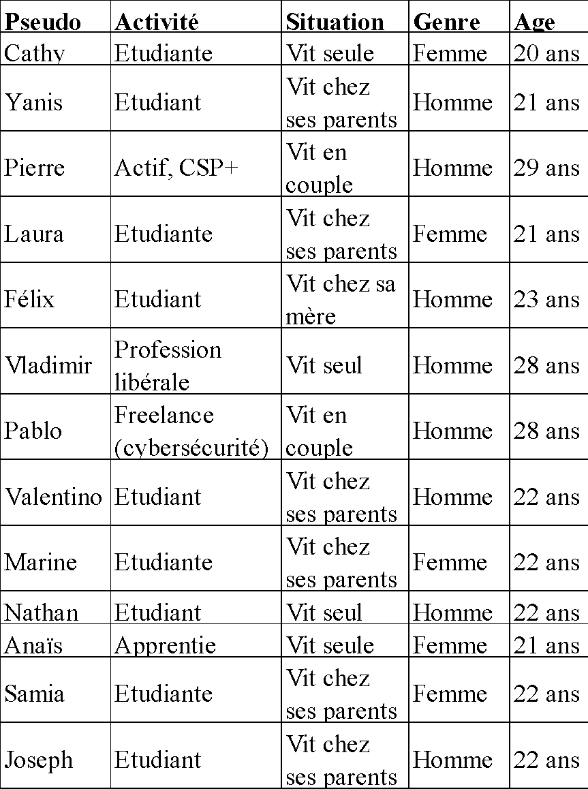

**Annexe 2 : Tableau de synthèse sur les représentations de la réalité virtuelle et l’intention d’achat des Français de 15-30 ans**

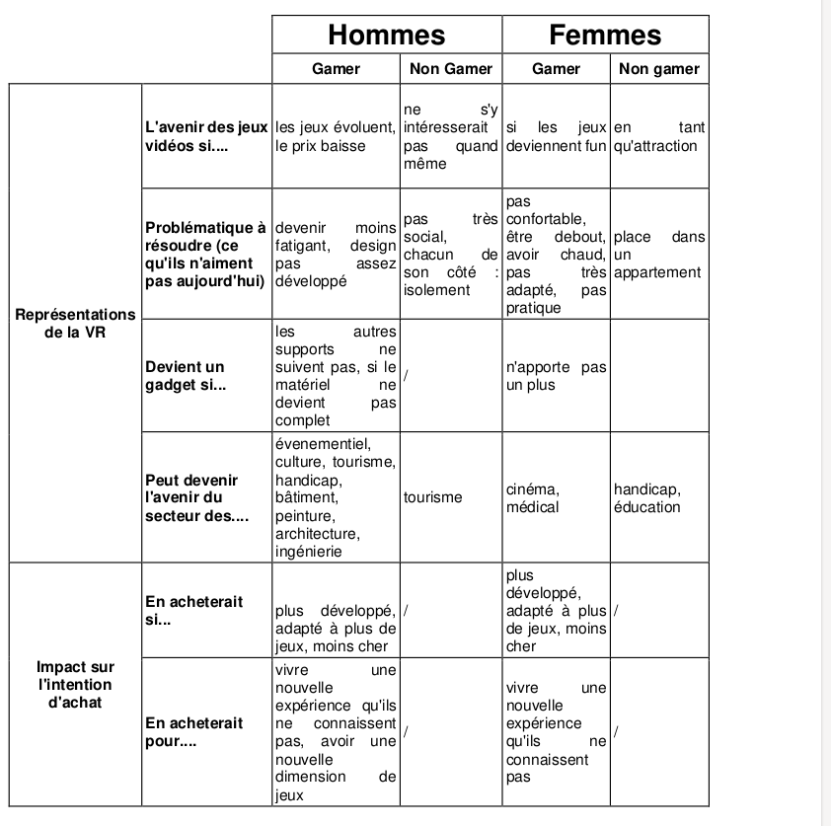

**Annexe 3 : Composition de l’échantillon (questionnaire)**

